Қарағанды облысындағы кездесулер
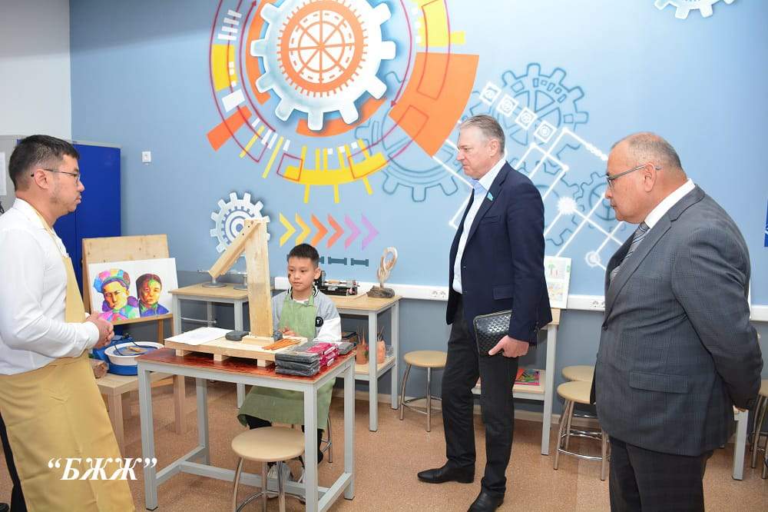
2022 жылғы 13 мамыр

Депутат Ш.Осин Қарағанды облысы халқымен кездесулер өткізуде.
Бүгін барлық қазақстандықтар үшін өзекті болып отырған мәселенің кезекті талқылауы Бұқар жырау ауданында өткізілді. Депутат Ботақара кенті тұрғындарымен кездесті. Жиында Конституцияға түзетулер енгізу мәселесі бойынша референдумның маңыздылығы туралы сөз қозғалды. Осында Ш.Осин жастармен кездесу өтті.
Депутаттың пікірінше, Президентіміз Қасым-Жомарт Кемелұлы Тоқаевтың бастамасы бойынша ұсынылған өзгерістер қазақстандықтардың осы санаты үшін неғұрлым маңызды әрі қызықты. Өйткені, бұл жаңашылдықтар олардың өз әлеуетін іске асыруға мүмкіндік береді, мемлекетті басқарудың жаңа тәсілін қалыптастырады. Конституциялық реформа жастар тарапынан қолдау тауып, жақсы ой-пікірлер айтылды.
Кездесуге қатысушылар 5 маусымда референдумға міндетті түрде келетінін айтты. Бұған қоса, жастар жалпы өз өңірі мен ауылдық жерлер үшін өзекті мәселелерді де көтереді. Бұл өз жеріне деген немқұрайлылықта болмай, оң өзгерістерге ұмтылысты көрсетеді.
Ауданға сапары барысында Ш.Осин С. Торайғыров атындағы тірек мектебіне, «Руханият» қосымша білім беру орталығына, сондай-ақ 2021 жылы ашылған технопаркке барды. Робототехника, Hi-Тесһ, жасыл технологиялар кабинеттерімен жабдықтау жастарды заманауи мамандықтарға оқытуға және қосымша білім алуына мүмкіндік береді.

